Прокурор Осиповичского района принял участие в проведении 15.09.2022 единого дня информирования
15.09.2022
В рамках мероприятий «Недели народного единства», приуроченных ко «Дню народного единства», 15.09.2022 прокурор Осиповичского района Денис Иваньков принял участие в проведении единого дня информирования на тему «История белорусской государственности – основа гражданско-патриотического воспитания населения» в Осиповичском районном отделе по чрезвычайным ситуациям.
В своем выступлении Иваньков Д.В. отметил, что «История белорусской государственности убедительно свидетельствует: суверенитет белорусов завоеван ценой жизни миллионов людей. Восстановленное 19 сентября 1939 года единство народа позволило Беларуси выстоять в годы Великой Отечественной войны, стать одним из соучредителей Организации Объединенных Наций. Испытывая во все периоды своего существования сильнейшее влияние, белорусский народ сумел сохранить свою уникальную идентичность и построить собственное государство. Единство нации – это готовность сплотиться в трудный момент, залог стабильности и основа для дальнейшего развития государства».
Иваньков Д.В. также обозначил значимость расследования в настоящее время Генеральной прокуратурой Республики Беларусь уголовного дела по факту геноцида белорусского народа в годы Великой Отечественной войны. Он указал, что «главной задачей, решаемой в рамках расследования уголовного дела, является сохранение исторической памяти, недопущение переписывания истории и искажения правды о войне».
Отвечая на вопросы присутствующих Иваньков Д.В. обратил внимание на состояние преступности в районе. Он заметил, что «за 8 месяцев 2022 г. в сравнении с аналогичным периодом 2021 года произошло снижение преступлений с 421 до 390, не зарегистрировано убийств и разбоев, уменьшились грабежи, снизилось число хищений имущества путем модификации компьютерной информации, хулиганств, меньше совершено преступлений лицами, имеющими судимость, не допущено роста умышленных причинений тяжких телесных повреждений. В тоже время увеличилось число краж, преступлений, совершенных в состоянии алкогольного опьянения, значительный рост допущен преступлений, совершенных в группе. Основными направлениями деятельности по предупреждению преступности должны стать профилактические мероприятия, направленные на организацию надлежащего наблюдения и контроля за поведением лиц, совершающих правонарушения и склонных к их совершению, а также должное взаимодействие между субъектами профилактики, исключение формализма в такой работе».

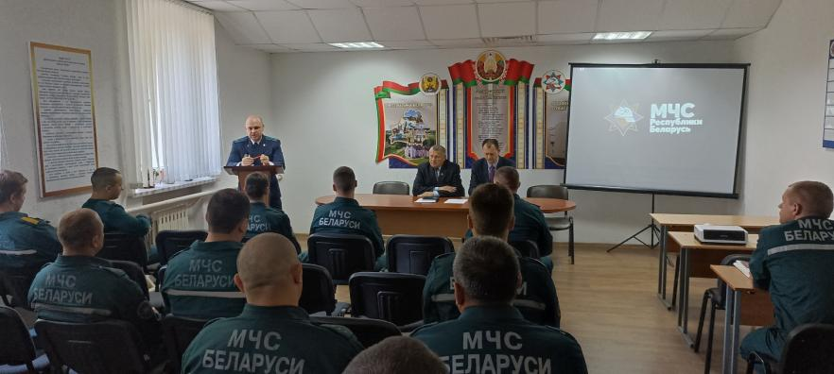

Прокуратура Осиповичского района

